**Синтез 3-(2,3,4,5-тетрафторпиридинилтио)пиразолов через реакцию диазотирования**

***Колтун Д.С., 1 Дильман А. Д.1***

*Аспирант, 4 год обучения*

*1Институт органической химии им. Н.Д. Зелинского РАН,*

*Москва, Россия*

*E–mail: deniscoltun@yandex.ru*

Синтез новых гетероциклических соединений на основе пиразола является важной задачей современной органической химии. Такие соединения проявляют широкий спектр биологической активности [1], в частности, фторированные производные пиразола нашли применение в качестве лекарственных средств [2,3]. В продолжение наших работ по изучению свойств тиоперфторпиридинового фрагмента (PyfS) [4,5], осуществлён синтез 3-(2,3,5,6-тетрафторпиридин-4-тио)-1*Н*-пиразолов (**2**), в соответствии с превращениями, представленными на схеме.

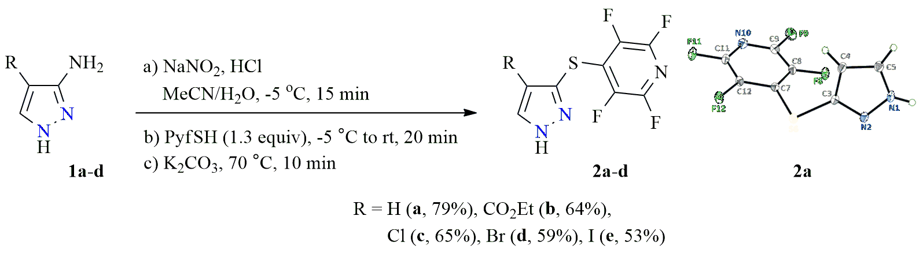

Реакцию диазотирования 4-замещенных 3-аминопиразолов **1** проводили обработкой нитритом натрия и соляной кислотой в смеси ацетонитрила и воды (4:1) при температуре -5 °C. Образование солей диазония сопровождалось характерным появлением интенсивного желтого цвета. Дальнейшее добавление 2,3,5,6-тетрафторпиридин-4-тиола (PyfSH), карбоната калия и кратковременное нагревание до 70 °C приводит к образованию целевых продуктов **2**. Все полученные соединения охарактеризованы различными физико-химическими методами исследования, в том числе РСА [6].

**Литература**

1. A. Ansari, A. Ali, M. Asif and Shamsuzzaman, *New J. Chem.*, 2017, **41**, 16 – 41.

2. T. D. Penning, J. J. Talley, S. R. Bertenshaw, J. S. Carter, P. W. Collins, S. Doctor, M. J. Graneto, L. F. Lee, J. W. Malecha, J. M. Miyashiro, R. S. Rogers, D. J. Rogier, S. S. Yu, G. D. Anderson, E. G. Burton, J. N. Cogburn, S. A. Gregory, C. M. Koboldt, W. E. Perkins, K. Seibert, A. W. Veenhuizen, Y. Y. Zhang, P. C. Isakson, *J. Med. Chem*., 1997, **40**, 1347 – 1365.

3. M. L. Quan, P. Y. S. Lam, Q. Han, D. J. P. Pinto, M. Y. He, R. Li, C. D. Ellis, C. G. Clark, C. A. Teleha, J.-H. Sun, R. S. Alexander, S. Bai, J. M. Luettgen, R. M. Knabb, P. C. Wong, R. R. Wexler, *J. Med. Chem*., 2005, **48**, 1729 – 1744.

4. M. O. Zubkov, M. D. Kosobokov, V. V. Levin, V. A. Kokorekin, A. A. Korlyukov, J. Hu, A. D. Dilman, *Chem. Sci.*, 2020, **11**, 737 – 741.

5. M. D. Kosobokov, M. O. Zubkov, V. V. Levin, V. A. Kokorekin, A. D. Dilman, *Chem. Commun.*, 2020, **56**, 9453 – 9456.

6. D. S. Koltun, A. D. Dilman, *Mendeleev Commun.*, 2024, **34,** 531 – 532.